|  |  |  |
| --- | --- | --- |
| **Ε Λ Λ Η Ν Ι Κ Η Δ Η Μ Ο Κ Ρ Α Τ Ι Α**  up_2017_logo_gr.jpg | C:\Users\User\Desktop\ethaae_Pistopoiimeno_Programma_Spoudon.png | ΣΧΟΛΗ ΕΠΙΣΤΗΜΩΝ ΥΓΕΙΑΣ  **ΤΜΗΜΑ ΙΑΤΡΙΚΗΣ**  ΓΡΑΜΜΑΤΕΙΑ  Tel.: 2610/969100-8  Fax: 2610/997393  E-mail: [secretary@med.upatras.gr](mailto:secretary@med.upatras.gr)  Web site: [www.med.upatras.gr](http://www.med.upatras.gr) |

Πάτρα, 2 Απριλίου 2024

**ΑΝΑΚΟΙΝΩΣΗ ΗΜΕΡΟΜΗΝΙΩΝ ΕΓΓΡΑΦΗΣ ΓΙΑ ΤΟΥΣ ΕΠΙΤΥΧΟΝΤΕΣ**

**ΤΟΥ ΠΡΟΓΡΑΜΜΑΤΟΣ ΜΕΤΑΠΤΥΧΙΑΚΩΝ ΣΠΟΥΔΩΝ**

**«ΔΗΜΟΣΙΑ ΥΓΕΙΑ-PUBLIC HEALTH»**

**ΑΚΑΔΗΜΑΪΚΟΥ ΕΤΟΥΣ 2023 - 2024**

Ενημερώνουμε τους μεταπτυχιακούς φοιτητές ότι οι εγγραφές για το Μεταπτυχιακό Πρόγραμμα Σπουδών «Δημόσια Υγεία – Public Health» ακαδημαϊκού έτους 2023-2024, θα πραγματοποιηθούν από **3 Απριλίου 2024 έως και 8 Απριλίου 2024.**

Για την εγγραφή τους στο Πρόγραμμα Μεταπτυχιακών Σπουδών «Δημόσια Υγεία - Public Health» οι μεταπτυχιακοί φοιτητές θα πρέπει να αποστείλουν ηλεκτρονικά στη διεύθυνση [secretary@med.upatras.gr](mailto:secretary@med.upatras.gr) με κοινοποίηση στο [tpsara@upatras.gr](mailto:tpsara@upatras.gr) τα εξής **δικαιολογητικά**:

1. Αίτηση εγγραφής (επισυνάπτεται)
2. Φωτοαντίγραφο Αστυνομικής Ταυτότητας
3. Πιστοποιητικό ΑΜΚΑ
4. Πιστοποιητικό γεννήσεως (μόνο για άνδρες)
5. Υπεύθυνες Δηλώσεις (επισυνάπτονται)

Για την έναρξη της διαδικασίας καταβολής των τελών φοίτησης (κατάθεση της προκαταβολής των 900 ευρώ), και έως την ανωτέρω προθεσμία, θα πρέπει να ακολουθήσουν τα παρακάτω βήματα:

Εισέρχονται στον ιστότοπο: webrescom <https://webrescom.upatras.gr/Login.aspx?ReturnUrl=%2fportal%2f>

και επιλέγουν :

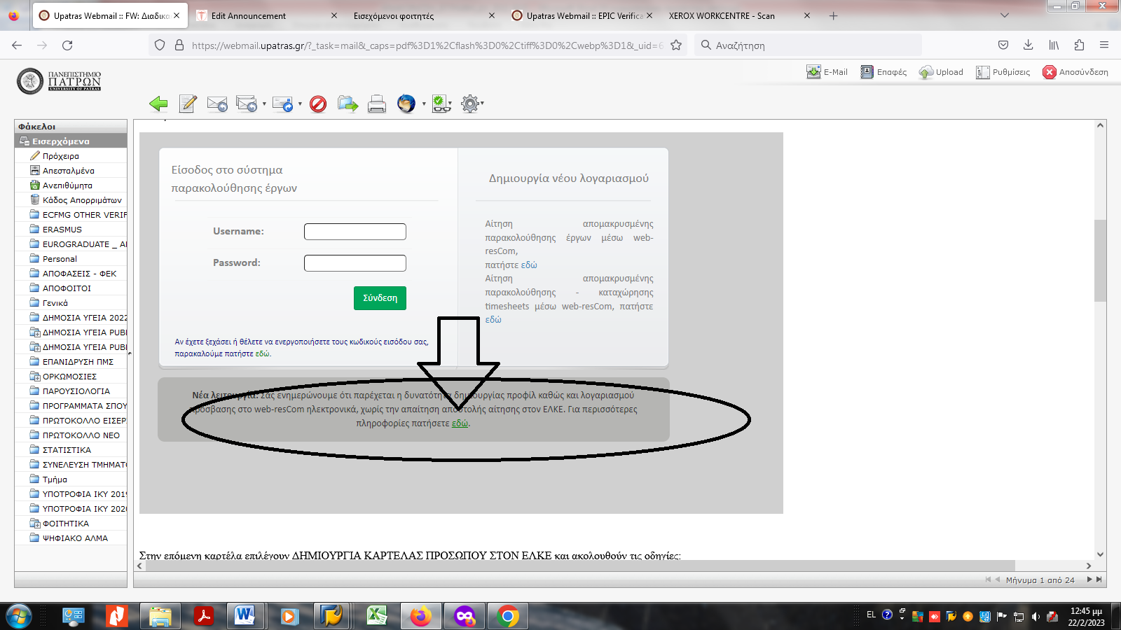

Στην επόμενη καρτέλα επιλέγουν ΔΗΜΙΟΥΡΓΙΑ ΚΑΡΤΕΛΑΣ ΠΡΟΣΩΠΟΥ ΣΤΟΝ ΕΛΚΕ και ακολουθούν τις οδηγίες:

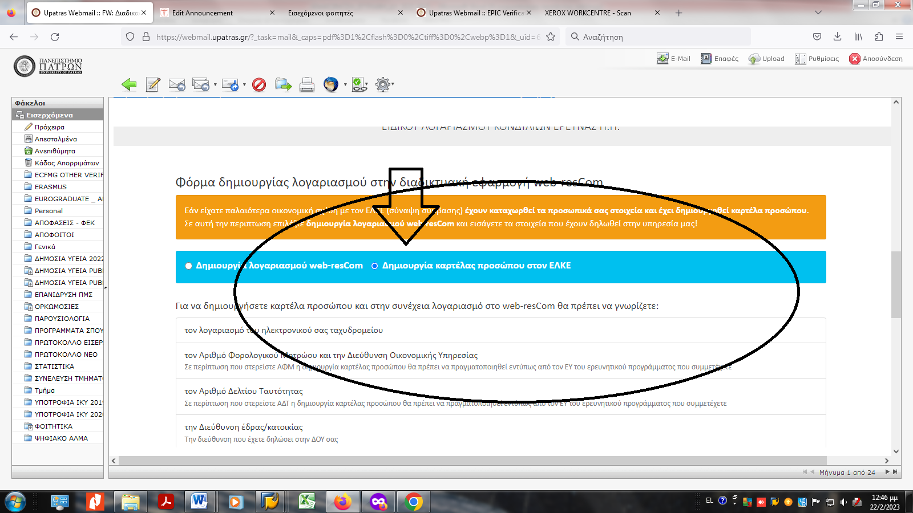

Στο παρακάτω σημείο που ζητάει φωτοτυπίες :

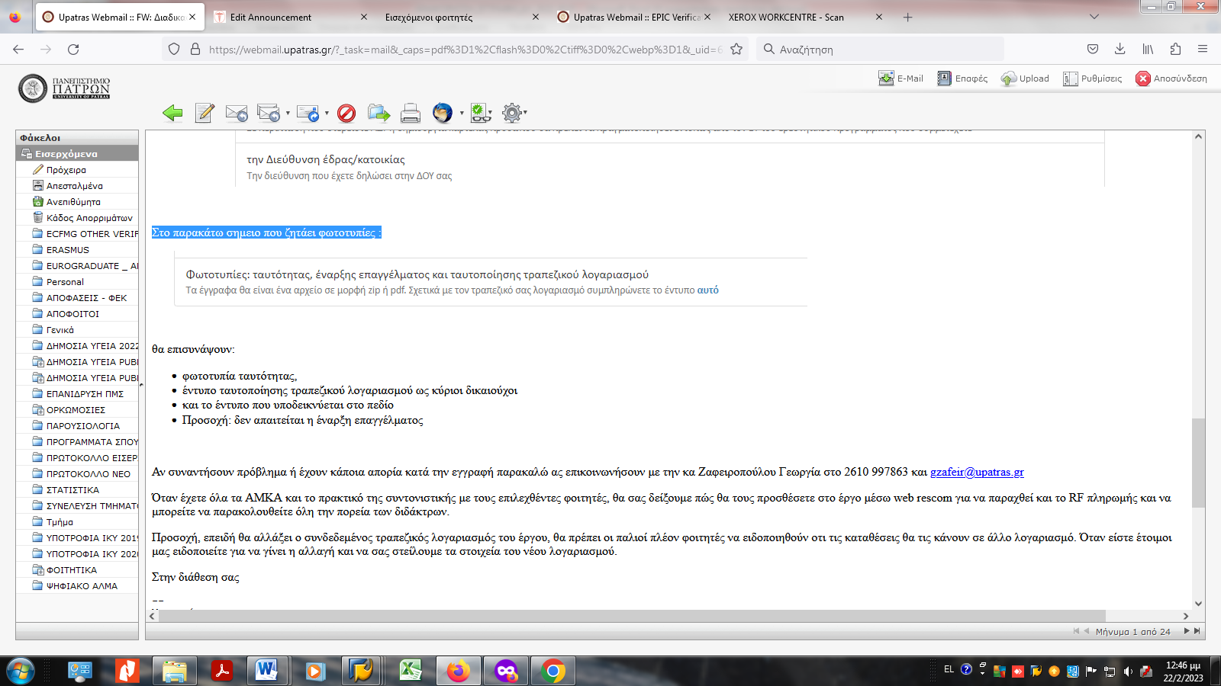

θα επισυνάψουν:

* φωτοτυπία ταυτότητας,
* έντυπο ταυτοποίησης τραπεζικού λογαριασμού ως κύριοι δικαιούχοι
* και το έντυπο που υποδεικνύεται στο πεδίο
* Προσοχή: δεν απαιτείται η έναρξη επαγγέλματος

Αν συναντήσουν πρόβλημα ή έχουν κάποια απορία κατά την εγγραφή παρακαλώ ας επικοινωνήσουν με την κα Ζαφειροπούλου Γεωργία [gzafeir@upatras.gr](mailto:gzafeir@upatras.gr)

Η κατάθεση των δικαιολογητικών μπορεί να πραγματοποιηθεί και στη θυρίδα της Γραμματείας του Τμήματος Ιατρικής (Κτίριο Προκλινικών Λειτουργιών, Πανεπιστημιούπολη, 26500 Ρίο Πάτρα).

*Από τη Γραμματεία του Τμήματος Ιατρικής*